Муниципальное бюджетное общеобразовательное учреждение
«Средняя общеобразовательная школа № 30»

Сценарий
станционной военно-патриотической игры
«Моменты истины»

Авторы: Ларионова Е.А., Шестакова А.А.

Цель мероприятия:
Развитие патриотизма, укрепление чувства ответственности перед Родиной, воспитание любви к истории страны, формирование командного духа и уважения друг к другу среди воспитанников.
Задачи:
- Формировать представление о событиях отечественной истории и военных традициях.
- Развивать выносливость, координацию движений и силы воли.
- Развивать уверенность в себе и способность действовать в сложных условиях.
- Обучение основам оказания первой доврачебной помощи.
- Привлекать интерес к творческому самовыражению на патриотическую тему.
Планируемые результаты: по итогам участия в игре дети получат следующие важные навыки и знания:
- Усилится чувство гордости за героизм наших соотечественников, защищавших Отечество.
- Повысится уровень физической подготовленности, укрепятся волевые качества и уверенность в собственных силах.
- Дети научатся взаимодействовать в команде, проявлять взаимопомощь и поддержку.
- Будет заложено понимание важности здоровья и правильного образа жизни.
- Улучшится знание военной истории и традиций нашего государства.
- Укрепится интерес к творчеству и искусству, способствующему развитию духовно-нравственных ориентиров личности.
Участники: воспитанники ЛДП, поделённые на разновозрастные команды.
Оборудование и реквизит:
- Карта маршрута движения по станциям.
- Задания для каждой станции.
- Медицинская аптечка первой помощи.
- Спортивный инвентарь (мячи, верёвки и др.).
- Бумага, карандаши, мелки, маркеры для рисования и записи ответов.
Продолжительность игры: 1,5 часа.
Подготовительный этап:
- Формирование команд: Каждая команда выбирает капитана и придумывает название.
- Подготовка мест прохождения этапов:
  - Станция «Знания». Проведение викторины на тему военной истории нашей страны
  - Станция «Минное поле»
  - «Первая помощь»
  - Мастерская «Патриотическое творчество»
  - Станция «Музыкальная»

Ход игры:
Этап №1. Станция «Знания»
Участники отвечают на вопросы викторины, посвящённой военной истории России. Вопросы разнообразны и включают события Великой Отечественной войны, героев Советского Союза, военную технику и выдающихся полководцев. Полный список вопросов в Приложении № 1.
Этап №2. Станция «Минное поле»
Команда всем составом преодолевает «минное поле» по указанию командира и с использованием рации.
Этап №3. Станция «Первая помощь»
Обучение оказанию первой помощи пострадавшим: наложение повязки, проверка дыхания и пульса, перемещение пострадавшего. Команда получает баллы в том случае, если на практике продемонстрировала все изученные ситуации из перечисленных выше.
Этап №4. Мастерская «Патриотическое творчество»
Команда пишет письма участникам СВО, красочно оформляет треугольники из писем. Вожатый на станции демонстрирует, как правильно свернуть письмо в треугольник. За каждое письмо команда получает балл.
Этап №5. Станция «Музыкальная»
Участникам предлагается продолжить песню/стихотворение, спев/прочитав всей командой несколько строк. Полный список песен/стихотворений в Приложении № 2.
Подведение итогов:
Все команды собираются вместе. Руководители станций подводят итоги, оценивают успехи команд. Награждение победителей медалями, орденами.

Приложение № 1
Вопросы и задания к Станции «Знания»
1.Разминка (за правильный ответ – 1 балл)
1. Когда началась Великая Отечественная война?
(22 июня 1941 года)
2. Как называлась пограничная застава, которая одной из первых приняла на себя удар фашистских полчищ?
(Брестская крепость)
3. Сколько лет продолжалась Великая Отечественная война?
(4 года. 1941-1945гг.)
4. Георгиевская ленточка – что символизируют её цвета?
(Чёрный цвет – дым, оранжевый – огонь)
5. Кто из военачальников принимал парад Победы 24 июня 1945 года?
(Георгий Константинович Жуков)
6.Какой праздник отмечается 23 февраля ?
(День защитника Отечества)
7. Где состоялся Парад Победы?
(Москва, Красная площадь)
8. Сколько дней длилась блокада Ленинграда?
(900 дней)

2.Памятники
Задание: Соотнести изображение памятника и его название (за правильный ответ – 1 балл). За название местоположения памятника дополнительный балл.
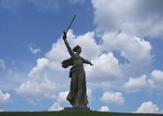 Родина-мать (в Волгограде)
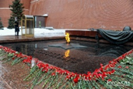 Могила неизвестного солдата (в Москве)
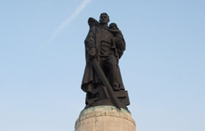 Памятник Воину-освободителю (в Германии)
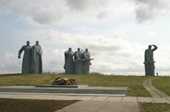 28 героев-панфиловцев (в Дубосеково, Московской области)

3. Герои
Задание: назвать города-герои (за правильный ответ – 1 балл)
Москва, Ленинград (ныне Санкт-Петербург), Новороссийск, Тула, Смоленск, Мурманск, Волгоград (бывший Сталинград), Одесса, Керчь, Севастополь, Киев, Минск.

4.Командиры
Задание: под фото подписать фамилию человека, который на нем изображен (за правильный ответ – 2 балла)
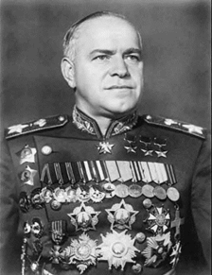 Георгий Константинович Жуков
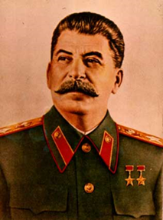 Иосиф Виссарионович Сталин
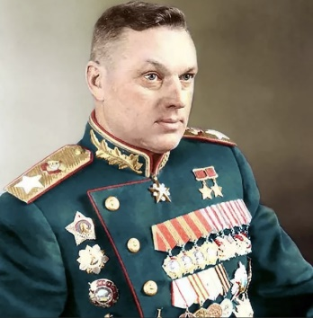 Константин Константинович Рокоссовский

Приложение № 2
Песни:
- Катюша
- Моя армия
- Шли солдаты на войну
- Марш авиаторов
- Нам нужна одна победа
- Идет солдат по городу
Стихотворения: (выделенный тест читает вожатый, остальное нужно продолжить детям)
- — Скажи-ка, дядя, ведь не даром
Москва, спаленная пожаром,
Французу отдана?
Ведь были ж схватки боевые,
Да, говорят, еще какие!
Недаром помнит вся Россия
Про день Бородина! (Бородино, М.Ю.Лермонтов)

- Как ныне сбирается вещий Олег
Отмстить неразумным хозарам:
Их села и нивы за буйный набег
Обрек он мечам и пожарам;
С дружиной своей, в цареградской броне,
Князь по полю едет на верном коне. (Песнь о вещем Олеге, А.С.Пушкин)

